**HROADS**

Documentação

Sumário

1. Resumo 3
2. Descrição do projeto 3
3. Modelagem de Dados 3
4. Modelo Conceitual 4
5. Modelo Lógico 3
6. Modelo Físico 5
7. Cronograma 5
8. Trello 5

# Resumo

O trabalho a seguir conta com à aprendizagem da primeira Sprint do Segundo Semestre do Curso de Desenvolvimento de Sistemas, focando no objetivo da apresentação e demonstração dos conceitos aprendidos.

# Descrição do projeto

O trabalho aqui apresentado é denominado “HROADS”, trata-se de um jogo de RPG com personagens, classes, habilidades e suas características. O projeto tem o objetivo de não só armazenar, mas também mostrar o funcionamento do banco de dados.

# Modelagem de Dados

A modelagem de dados foi a primeira etapa antes da construção do banco de dados, e foi como fizemos para organizar toda criação do projeto. Portanto, nos modelos (Conceitual, lógico e físico) que realizamos, pudemos dividir algumas entidades e dados, dessa forma, facilitando a construção da proposta.

## Modelo Conceitual

O modelo conceitual é a primeira etapa do escopo, portanto foi utilizada a plataforma DRAW.IO para construção do projeto. No entanto, criamos a entidade Personagem, utilizando os símbolos “1” e “N” para representar que as entidades descritas possuem variáveis quanto a classes e tipos, contudo, assim, possibilitando que a Classe possa ter um ou mais personagens (o mesmo sendo aplicado quanto as entidades).

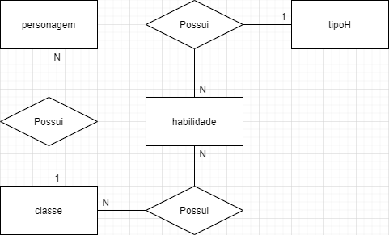

## Modelo Lógico

Partindo do mesmo princípio do modelo anterior, no que é apresentado aqui, é inserido campos correspondentes aos dados, que serão inseridos no setor de “Scripts”.

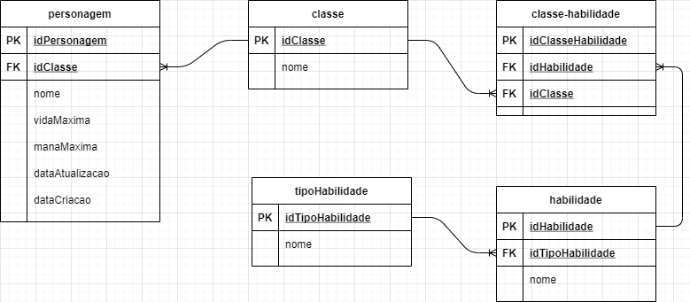

## Modelo Físico

O modelo físico é onde serão inseridas todas as informações. É realizada uma planilha no Excel, contendo dentro da mesma, todos os dados fornecidos pelo escopo do projeto

## Cronograma

|  |  |  |  |  |  |
| --- | --- | --- | --- | --- | --- |
|  | Dia 1 | Dia 2 | Dia 3 | Dia 4 | Dia 5 |
| Modelo Conceitual | X |  |  |  | X |
| Modelo Lógico |  | X | X | X |  |
| Modelo Físico | X |  | X |  |  |

### Trello

https://trello.com/b/7oMzbilu/projeto-hrodes